PREDIKSI RATING FILM MENGGUNAKAN METODE NAÏVE BAYES
Riszki Wijayatun Pratiwi¹, Yusuf Sulistyo Nugroho²
Program Studi Informatika, Fakultas Komunikasi Dan Informatika, Universitas Muhammadiyah Surakarta
Jl. A Yani Tromol Pos 1 Pabelan, Kartasura 57102, Jawa Tengah, Indonesia
E-mail :^{: 1}riszkiwp@gmail.com, ²yusuf.nugroho@ums.ac.id
Abstrak
Pada saat ini perkembangan dunia perfilman sudah sangat pesat, contohnya dengan banyaknya film-film yang silih berganti untuk ditayangkan, Para penikmat film juga membutuhkan film-film yang mempunyai kualitas gambar, suara, alur cerita dan nilai positif yang baik dalam sebuah film, agar mereka tetap antusias dalam mengikuti film-film yang terbaru. Namun film-film yang ada tidak semuanya dapat dinikmati dan tidak semua kalangan menyukai semua film. Agar suatu film dapat terus berkembang, tentunya membutuhkan penilaian-penilaian dari para penikmat film, untuk mengetahui selera film yang sesuai dengan para penikmat film. Untuk itu dibutuhkan analisis agar dapat mengetahui bagaimana minat penikmat film yaitu dengan membuat penilaian-penilaian yang nantinya digunakan untuk mengetahui rating suatu film menggunakan metode naïve bayes yaitu metode yang melakukan pendekatan statistika yang fundamental dalam pengenalan pola (pattern recognition). Pendekatan ini didasarkan pada kuantifikasi trade-off antara baerbagai keputusan klasifikasi dengan menggunakan probanilitas dan resiko yang ditimbulkan dalam keputusan-keputusan tersebut. Metode tersebut merupakan salah satu metode dari data mining, dengan atribut yang sudah ditentukan, yaitu meliputi genre film, aktor film, bahasa,warna, durasi film, negara, dan lainnya yang dapat digunakan sebagai tolak ukur sutradara untuk membuat film.
Kata Kunci : analisa, data mining, film, naïve bayes
Abstract
Currently, the development of film industries have been very rapid, for example, with the number of films that turns to be served, the movie lovers also need films that have good quality of the images, sound, storyline and positive values, so they still enthusiastic in following the latest movies. However, there are movies that not everything can be enjoyed and not all people like all movies. In order for a movie can continue to grow, it requires assessments of moviegoers, to know the tastes of film in accordance with moviegoers. That requires analysis in order to determine how interest in the movie lovers is to make judgments that will be used to determine the rating of a film using a method that naïve Bayes approach in fundamental statistical pattern recognition. This approach is based on quantifying the trade-offs between various classification decisions using probability and risk arising in these decisions. The method is one of some methods in data mining, with the attributes that have been determined, which includes film genre, movie actor, language, color, duration of the movie, the State, and others which can be used as a benchmark to create a film.

Keyword: analisa, data mining, movie, naïve bayes

PENDAHULUAN
Setiap bentuk kesenian, meliputi seni musik, seni tari, seni sastra, seni rupa ataupun seni peran perlu sebuah apresiasi dari penikmatnya masing-masing. Secara umum, apresiasi seni mempunyai makna penghargaan terhadap kehadiran sebuah karya seni, sebuah karya seni mengalami suatu perkembangan dari tahun ke tahun sehingga pada akhirnya tercipta sebuah perpaduan yang imbang dan juga harmonis antara seni sastra, seni musik, seni peran dan juga komedi yang dibungkus dalam bentuk film. Film adalah sarana baru yang dipergunakan untuk menyebarkan suatu hiburan yang telah menjadi kebiasaan terdahulu, dan menyajikan cerita peristiwa, musik, drama, lawak, dan sajian teknis lainnya kepada masyarakat umum (Mudjiono, 2011).
Namun tidak semua masyarakat menyukai film, atau ada beberapa jenis (genre) film yang disukai oleh masyarakat. Oleh karena itu, agar film berkembang terus-menerus maka dibutuhkan penilaian-penilaian dari masyarakat penikmat film untuk mengetahui selera film berjenis apa yang diinginkan oleh masyarakat penikmat film. Untuk itu dibutuhkan analisa agar dapat mengetahui minat penikmat film dengan cara menganalisis rating suatu film menggunakan teknik data mining yaitu dengan menganalisis data dari pendapat yang berbeda dan merangkumnya untuk memperoleh suatu informasi yang bermanfaat. Informasi yang didapatkan dari hasil data mining bisa digunakan untuk meningkatkan pendapatan atau mengurangi biaya produksi(Sharma, Singh, & Singh, 2015). Pengumpulan data perlu dilakukan terlebih dahulu, biasanya data yang diperoleh bersifat big data yang berarti pengumpulan data dari berbagai macam sumber yang relevan (Utmal & Pandey, 2015).
Metode yang digunakan adalah naïve bayes yaitu metode yang mempunyai perhitungan matematik dasar yang sangat kuat serta dalam efisiensi klasifikasinya juga stabil, namun kekurangannya adalah parameter model naïve bayes perlu diperkirakan dan kurang peka terhadap data yang sudah hilang. Model naïve bayes memiliki tingkat kesalahan yang sangat minimum jika dibandingkan dengan algoritma klasifikasi lainnya (Liu, Tian, Liu, Jiang, & Li, 2016). Metode naïve bayes ini merupakan salah satu metode yang populer untuk pengkategorian teks dengan frekuensi kata sebagai fitur. Hal ini dapat disimpulkan bahwa fitur-fitur yang independen dapat dibuktikan dalam algoritma klasifikasi menjadi lebih efektif (Chandrasekar & Qian, 2016).

METODE
  - Penentuan Obyek Observasi
Observasi ini bertujuan untuk memprediksi rating sebuah film. Observasi ini dipilih karena untuk tolak ukur sebuah rumah produksi film ketika nantinya akan membuat film serta mengetahui selera film yang sesuai dengan para penikmat film.
  - Pengumpulan Data
Data yang digunakan dalam penelitian ini merupakan data sampel dari berbagai situs di internet. Data tersebut digunakan sebagai data training dan juga data testing.
    - Data Training
Data training adalah data yang digunakan untuk perhitungan probabilitas dari data berdasarkan data pembelajaran yang dilakukan. Data training yang digunakan adalah data sampel yang di dapat dari situs di internet, yaitu dari situs https://www.kaggle.com/.
    - Data Testing
Data testing merupakan data yang akan atau sedang terjadi dan dipergunakan sebagai bahan uji yang sebelumnya sudah didapatkan pada data training. Data testing tersebut juga menggunakan data sampel yang diperoleh dari situs di internet, yaitu dari situs https://www.kaggle.com/.
  - Penentuan Atribut
Atribut-atribut yang digunakan untuk proses data mining ini mengacu pada tujuan penelitian. Ada dua jenis variabel yang ditentukan (Nugroho, & Setyawan, 2014),yaitu :
- Variabel dependen (Y)
Variabel dependen (Y) merupakan variabel yang nilainya terikat, bisa disebut variabel terikat. Variabel Y yag digunakan yaitu imdb_score.
- Variabel independen (X)
Variabel independen (X) merupakan variabel yang nilainya tidak tergantung pada nilai dari variabel lainnya atau bisa disebut sebagai variabel bebas. Variabel X yang digunakan terdiri dari :
- Variabel X1 Color
- Variabel X2 Director_name
- Variabel X3 Director_facebook_likes
- Variabel X4 Duration
- Variabel X5 Actor_1_name
- Variabel X6 Actor_1_facebook_likes
- Variabel X7 Actor_2_name
- Variabel X8 Actor_2_facebook_likes
- Variabel X9 Actor_3_name
- Variabel X10 Actor_3_facebook_likes
- Variabel X11 Gross
- Variabel X12 Genres
- Variabel X13 Movie_title
- Variabel X14 Num_voted_users
- Variabel X15 Cast_total_facebook
- Variabel X16 Facenumber_in_poster
- Variabel X17 Plot_Keywords
- Variabel X18 Num_users_for_reviews
- Variabel X19 Language
- Variabel X20 Country
- Variabel X21 Content_rating
- Variabel X22 Budget
- Variabel X23 Title_year
- Variabel X24 Movie_facebook_like
- Variabel X25 Num_critic_for_reviews
  - Data Cleaning
Pembersihan data perlu dilakukan supaya data yang digunakan valid sesuai kebutuhan. Sehingga dari nilai class data film dalam atribut tidak terjadi ketidakkonsistenan data dalam pengujian.
  - Penggunaan Metode Naïve Bayes
Naïve Bayes adalah sebuah pengelompokan statistik yang bisa di dipakai untuk memprediksi probabilitas anggota suatu class. Naïve Bayes juga mempunyai akurasi dan kecepatan yang sangat kuat ketika diaplikasikan pada database dengan big data(Widiastuti, Santosa, & Supriyanto, 2014).
Berikut rumus naive bayes (Nugroho & Haryati, 2015) ditunjukkan pada persamaan 1.
$$P\left(Y | X\right)= \frac{P\left(Y | X\right)P\left(X\right)}{P \left(X\right)}$$
$=P\left(Y | X\right)P(X)$ .................... ( 1 )

Keterangan :
X : Data dengan class yang belum diketahui
Y : Hipotesis data yaitu suatu class spesifik
P(Y|X) : Probabilitas hipotesis berdasar kondisi X (posteriori probability)
P(Y) : Probabilitas hipotesisY (prior probability)
P(X|Y) : Probabilitas X saat kondisi hipotesis Y
P (X) : Probabilitas X

HASIL DAN PEMBAHASAN
Data yang dipakai adalah data set yang diambil dari situs https://www.kaggle.com/ yang akhirnya dipakai untuk data training dan data testing. Kemudian dilakukan prepocessing pada data tersebut dengan cara menerapkan metode cleaning. Lalu data tersebut melalui pengolahan, pengolahan data menggunakan software rapid miner yang nantinya bisa menghasilkan sebuah prediksi rating film.
Tabel 1. Data sebelum prepocessing
color | director_name | num_critic_for_reviews | Duration | director_facebook_likes | actor_3_facebook_likes
Color | James Cameron | 723 | 178 | 0 | 855
Color | Gore Verbinski | 302 | 169 | 563 | 1000
Color | Sam Mendes | 602 | 148 | 0 | 161
Color | Christopher Nolan | 813 | 164 | 22000 | 23000
Color | Andrew Stanton | 462 | 132 | 475 | 530
Color | Sam Raimi | 392 | 156 | 0 | 4000
Color | Nathan Greno | 324 | 100 | 15 | 284
Color | Joss Whedon | 635 | 141 | 0 | 19000
Color | David Yates | 375 | 153 | 282 | 10000
Color | Zack Snyder | 673 | 183 | 0 | 2000

Tabel 2. Data sesudah prepocessing
color | director_name | num_critic_for_reviews | duration | director_facebook_like | actor_3_facebook_like
Color | James Cameron | tinggi | panjang | rendah | rendah
Color | Gore Verbinski | sedang | panjang | sedang | sedang
Color | Sam Mendes | tinggi | panjang | rendah | rendah
Color | Christopher Nolan | tinggi | panjang | tinggi | tinggi
Color | Andrew Stanton | tinggi | panjang | rendah | sedang
Color | Sam Raimi | sedang | panjang | rendah | rendah
Color | Nathan Greno | sedang | pendek | rendah | rendah
Color | Joss Whedon | tinggi | panjang | rendah | rendah
Color | David Yates | sedang | panjang | rendah | rendah
Color | Zack Snyder | tinggi | panjang | rendah | rendah

Tabel 3. Data Training
color | director_name | num_critic_for_reviews | duration | director_facebook_like | actor_3_facebook_like
Color | Barry Levinson | rendah | panjang | rendah | rendah
Color | Brad Silberling | rendah | pendek | rendah | rendah
Black and White | Quentin Tarantino | sedang | pendek | tinggi | tinggi
Color | Frank Oz | rendah | pendek | rendah | rendah
Black and White | Quentin Tarantino | sedang | panjang | tinggi | tinggi
Color | Andrey Konchalovskiy | rendah | pendek | rendah | rendah
Color | Robert Zemeckis | rendah | pendek | rendah | rendah
Color | Tom Dey | rendah | pendek | rendah | rendah
Color | Stuart Baird | rendah | panjang | rendah | rendah
Color | Mark Waters | sedang | pendek | rendah | rendah

Tabel 4. Data Testing
color | director_name | num_critic_for_reviews | duration | director_facebook_like | actor_3_facebook_like
Color | James Cameron | tinggi | panjang | rendah | rendah
Color | Gore Verbinski | sedang | panjang | sedang | sedang
Color | Sam Mendes | tinggi | panjang | rendah | rendah
Color | Christopher Nolan | tinggi | panjang | tinggi | tinggi
Color | Andrew Stanton | tinggi | panjang | rendah | sedang
Color | Sam Raimi | sedang | panjang | rendah | rendah
Color | Nathan Greno | sedang | pendek | rendah | rendah
Color | Joss Whedon | tinggi | panjang | rendah | rendah
Color | David Yates | sedang | panjang | rendah | rendah
Color | Zack Snyder | tinggi | panjang | rendah | rendah

3.1 Implementasi Software Rapid Miner
Penggunaan software ini bisa mengimpor sebuah informasi yang terdapat dari berbagai macam sumber database untuk diperiksa dan dianalisa didalam sebuah aplikasi. Rapid miner sebagai solusi untuk memprediksi dan menganalisa komputasi statistik(Utmal & Pandey, 2015)
Berikut hasil dari penelitian yang dilakukan menggunakan aplikasi rapid miner:
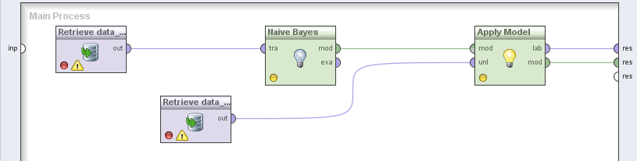
Gambar 1. Klasifikasi Naïve Bayes
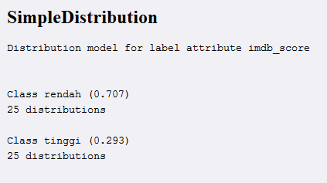
Gambar 2. Hasil Naïve Bayes pada text view
Hasil pada gambar 1 menunjukan model distribusi Naïve Bayes. Pada hasil naïve bayes bisa dilihat bahwa model distribusi nilai class “RENDAH” sebanyak 0.707, sedangkan class “TINGGI” sebanyak 0.293.
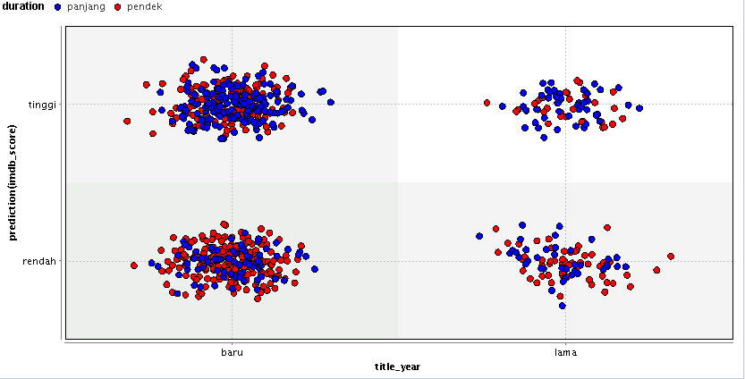
Gambar 3. Hasil Naïve Bayes pada plot view
Menurut gambar 3, penentuan rating film (imdb_score) tinggi apabila tahun film (title_year) baru serta duration film panjang.
3.2 PENGUJIAN
Hasil klasifikasi yang didapat tersebut kemudian dihitung nilai accuraty, precision, recall
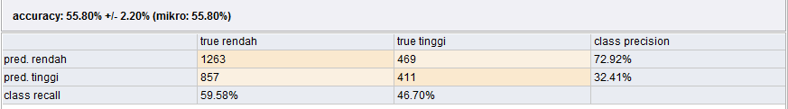
Gambar 4. Tingkat akurasi pada hasil Naïve Bayes
Berdasarkan gambar 4 nilai accuracy 55,80%, precision 32,41% dan recall 46,70 %

PENUTUP
4.1 Kesimpulan
Menurut penjelasan dan analisa, maka penulis dapat menarik kesimpulan bahwa:
Naïve Bayes adalah salah satu klasifikasi berjenis teks, contoh nya adalah prediksi rating film. Naïve Bayes sederhana dan efisien, serta sangat familiar jika dipakai untuk pengklasifikasian teks dan mempunyai performa yang bagus pada banyak domain. Hasil penelitian menunjukkan bahwa hasil prediksi rating film menggunakan metode naïve bayes memiliki accuracy 55,80%, precision 32,41%, dan recall 46,70%, Berdasarkan analisa yang didapat menggunakan data set dari situs https://www.kaggle.com/ menunjukan bahwa mayoritas prediksi rating film RENDAH.

DAFTAR PUSTAKA
Chandrasekar, P., & Qian, K. (2016). The Impact of Data Preprocessing on the Performance of a Naive Bayes Classifier. 2016 IEEE 40th Annual Computer Software and Applications Conference (COMPSAC), 2, 618–619. http://doi.org/10.1109/COMPSAC.2016.205
Liu, J., Tian, Z., Liu, P., Jiang, J., & Li, Z. (2016). An Approach of Semantic Web Service Classification Based on Naive Bayes. 2016 IEEE International Conference on Services Computing An. http://doi.org/10.1109/SCC.2016.53
Mudjiono, Y. (2011). Kajian Semiotika Dalam Film. Jurnal Ilmu Komunikasi, Vol. 1, No.1, April 2011 ISSN: 2088-981X KAJIAN, 1(1), 123.
Nugroho, Y. S., & Haryati, S. N. (2015). Klasifikasi dan Klastering Penjurusan Siswa SMA Negeri 3 Boyolali. Klasifikasi dan Klastering Penjurusan Siswa SMA Negeri 3 Boyolali, 1(1), 3–8.
Nugroho, Y. S., & Setyawan. (2014). KLASIFIKASI MASA STUDI MAHASISWA FAKULTAS KOMUNIKASI DAN INFORMATIKA UNIVERSITAS MUHAMMADIYAH SURAKARTA MENGGUNAKAN ALGORITMA C4.5. KomuniTi, Vol. VI, No. 1 Maret 2014, VI(1), 84–91.
Sharma, P., Singh, D., & Singh, A. (2015). Classification Algorithms on a Large Continuous Random Dataset Using Rapid. IEEE SPONSORED 2ND INTERNATIONAL CONFERENCE ON ELECTRONICS AND COMMUNICATION SYSTEM(ICECS 2015), (Icecs), 704–709.
Utmal, M., & Pandey, R. K. (2015). Taxonomy on the Integration of Hadoop and Rapid Miner for Big Data Analytics. In 2015 International Conference on Computational Intelligence and Communication Networks (CICN) (hal. 890–893). http://doi.org/10.1109/CICN.2015.175
Widiastuti, N. A., Santosa, S., & Supriyanto, C. (2014). Algoritma Klasifikasi Data Mining Naïve Bayes Berbasis Particle Swarm Particle Swarm Optimization Untuk Deteksi Penyakit Jantung. Jurnal Pseudocode, 1, 11–14.

